ACO Combipoint РР

Текст за спецификации
Точков дъждовен отток със система за разпределяне на натоварването в пътното платно
Решетка за уличен отток от чугун
Клас на натоварване C 250 / D 400,
съгласно БДС EN 124:2003
Външен размер на рамката 300х524 мм
Строителна височина 100 mm
Със заготвен детайл за отводняване по време на строителните работи
С 4 безболтови пластични елемента за заключване устойчиви на трафик
С два секретни болта за предотвратяване на вандализъм
С кошница за едри отпадъци
Чугунена рамка за поставяне на кошница за едри отпадъци с POWERPREN® уплътнение за износоустойчивост и шумоизолация
Чугунена решетка с отваряне около 110° от двете страни и цялостно изваждане
Широчина на отвора 24 mm
Напречно сечение на входа 570 cm²

Решетка 300х500 права форма
за уличен отток
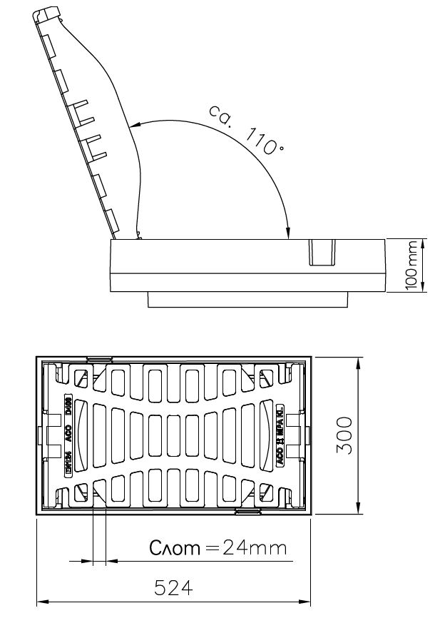

ACO Combipoint РР
Уличен отток

Текст за спецификации
Водоплътно тяло от PP(полипропилен)
С EPDM уплътнение
Водоплътен до 0.5 бара
С утаителна част
Строителна височина 990mm,
Заустване на DN150
Минимален хидравличен капацитет 15l/s

